

Caro Professor,

Esta é a quinta atividade de um conjunto de sete propostas que podem ser realizadas após a exibição do episódio “Puxando menino - o trabalho de parto”, do programa de vídeo Causos e falas daqui e dali.

As atividades são compostas por textos, que aprofundam os temas apresentados no vídeo, e sugestões de exercícios a serem realizados pelos alunos.

Após a realização das atividades, seus alunos poderão participar de um jogo interativo, em que seus conhecimentos serão verificados e aprofundados.

O episódio de vídeo, as atividades e o jogo estão disponíveis no Portal do Professor: [http://portaldoprofessor.mec.gov.br/.](http://portaldoprofessor.mec.gov.br/)

Bom trabalho!



Atividade Cartas!

Episódio Puxando menino - o trabalho de parto

Programa Causos e falas

Talvez em sua vida inteira você nunca tenha escrito ou recebido uma carta – colocada em um envelope, com selo e postada no correio (e talvez nunca tenha aprendido a escrever cartas na escola). Isso é compreensível, porque, na verdade, hoje em dia usamos mais o telefone e o e- mail para entrarmos em contato com as pessoas. O e-mail, é bom lembrar, nada mais é do que a versão moderna da carta, adaptada à tecnologia de hoje; ou seja, ele troca o correio pela Internet (o próprio nome e-mail, um termo que nós tomamos do

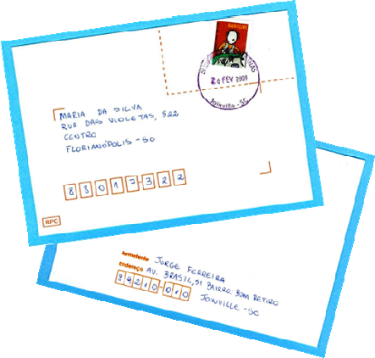

inglês, significa ‘correio eletrônico’: a letra e é a abreviação de eletronic e mail quer

dizer ‘correio’). Mas a carta tradicional era muito usada antigamente e durante mais de

2000 anos foi o principal meio de comunicação a distância. Quando os meios de transporte e as vias de comunicação ainda eram precários, uma carta podia levar dias para chegar ao seu destino. No episódio do vídeo “Puxando menino – o trabalho de parto”, por exemplo, a carta que Mundinho escreveu a sua mãe, anunciando que chegaria para a festa, demorou tanto que chegou praticamente junto com o rapaz.

Observando o exemplo do vídeo, reproduzido a seguir, você pode ver um pouco a organização de uma carta – no caso, uma carta pessoal. No alto da página se indica a



cidade e a data em que se escreve. A seguir vem a identificação do destinatário (seu nome ou uma forma carinhosa de tratá-lo). O texto propriamente dito costuma se iniciar com uma saudação, perguntas sobre o destinatário, seus familiares, enfim, formas delicadas de mostrar interesse pela pessoa. Só então se entra no assunto principal, o motivo pelo qual se escreve. A carta se fecha com as despedidas e identificação do remetente.

Como você pôde ver, uma carta é uma espécie de conversa, de diálogo que o remetente tenta estabelecer com o destinatário, mas por escrito. O texto pode ser breve ou mais longo e a linguagem é adaptada à pessoa a quem se escreve – quanto mais próxima a relação entre remetente e destinatário, mais coloquial poderá ser a linguagem. No exemplo do vídeo, temos uma carta pessoal de âmbito familiar - a linguagem é coloquial e o tratamento é afetuoso. Evidentemente, há cartas mais formais, como as que se escrevem a

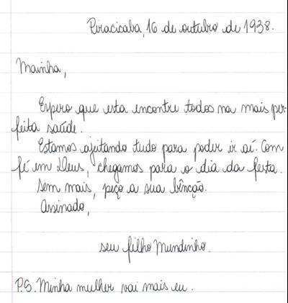

pessoas com quem não temos intimidade, as cartas comerciais (de negócios), as que se

endereçam a autoridades. Na correspondência comercial, por exemplo, usam-se expressões mais formais, como: Prezado(a) Senhor(a), na abertura; Atenciosamente ou Respeitosamente, no fechamento. Cartas endereçadas a autoridades requerem o uso de formas convencionais de tratamento, como: Vossa Excelência (V. Excia.), Excelentíssimo Senhor (Exmo. Sr.); Vossa Senhoria (V. Sa.), Ilustríssimo Senhor (Ilmo. Sr.). Há regras para o uso adequado das formas de tratamento conforme o cargo ocupado pelo destinatário, veja o quadro a seguir:



|  |  |  |
| --- | --- | --- |
| Cartas formais – algumas formas de tratamento | | |
| Cargo | Tratamento | Como endereçar |
| Presidente da República  Governador de Estado  Senador/ Deputado  Prefeito | Vossa Excelência | Exmo. Sr. Presidente  Exmo. Sr. Governador  Exmo. Sr. Senador / Deputado  Exmo. Sr. Prefeito |
| Juiz | Vossa Excelência  (ou Meritíssimo Juiz) | Exmo. Sr. Dr. |
| Reitor (de universidade) | Vossa Magnificência  (ou Magnífico Reitor) | Exmo. Sr. Reitor |
| Funcionários graduados e  pessoas de cerimônia | Vossa Senhoria* | Ilmo. Sr. |

* Essa forma cerimoniosa é cada vez menos usada. Mantém-se ainda em correspondência muito formal, mas em geral usam-se como forma respeitosa Senhor/ Senhora.

A troca de correspondência pelo correio ainda é utilizada. Nos meios em que o telefone e a internet ainda não penetraram, é possível que seja bastante usada. Além disso, nos centros urbanos circulam, por exemplo, cartas de bancos a seus clientes, de seguradoras a seus assegurados – são cartas mais formais.

Um tipo de carta bastante usual em nossos dias são as cartas de leitor. Você já deve ter notado que nos jornais e revistas costuma haver uma seção destinada à publicação de cartas que o leitor escreve para expor sua opinião, alguma reclamação ou elogio em relação a alguma matéria divulgada anteriormente pelo jornal ou revista. Se você nunca deu muita atenção a essa seção, vale a pena gastar algum tempo nela. Você encontrará matéria muito interessante! E, quem sabe, você se animará a escrever a algum jornal ou revista sobre um assunto que tenha despertado seu interesse...

Professor: você pode aproveitar as imagens do texto para mostrar ao aluno como se subscreve o envelope de uma carta. Será oportuno salientar a importância da indicação do CEP (Código de Endereçamento Postal) para a correspondência chegar a seu destino, e informar como se pode obter a informação do CEP de qualquer endereço. (Nas Agências dos Correios se encontram, para consulta, os catálogos com os CEPs de todo o país. No site [www.correios.com.br](http://www.correios.com.br/) também é possível identificar um CEP desejado, indicando o endereço correspondente.)

A propósito das formas de tratamento, será oportuno chamar a atenção da classe para alguns pontos:

- Para se dirigir à autoridade, use Vossa Excelência, Vossa Senhoria, etc. Para se referir a ela, use Sua Excelência, Sua

Senhoria, etc. Vossa é usado para a pessoa com quem se fala e Sua, para a pessoa de quem se fala.

- Concordância verbal: usa-se sempre a terceira pessoa singular ou plural. Exemplo: Vossa Excelência tem uma participação importante no Congresso. Vossas Excelências têm uma participação importante no Congresso.

- Concordância Nominal: o adjetivo concorda com o gênero/sexo da pessoa identificada pela forma de tratamento. Exemplo: Vossa Excelência foi indicada (mulher) pela maioria. Vossa Excelência foi indicado (homem) pela maioria.

Saiba Mais

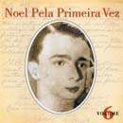

Na canção “Ao meu amigo Edgar”, uma “carta” de Noel Rosa musicada por João Nogueira, o remetente relata, com bom humor, o seu estado de saúde e de espírito a seu amigo. Você encontra esta e outras canções do compositor na coletânea Noel pela Primeira Vez, vol. 6.

Na canção “Meu caro amigo”, do álbum Meus caros amigos (1976), de Chico Buarque de Holanda, o compositor dá notícias dele e do Brasil a um amigo exilado, na época da ditadura militar.

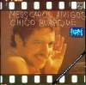

No filme Central do Brasil (Brasil, 1998), uma mulher que tem por ofício escrever cartas, conhece um garoto órfão que solicita os seus serviços. O contato entre ela e o menino transforma a vida de ambos.

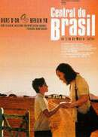

Em A Casa do Lago (EUA, 2006), dois jovens que habitam o mesmo lugar, em diferentes momentos do tempo, conseguem misteriosamente se corresponder e se apaixonam, procurando meios para se encontrar.

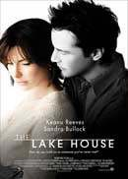

Você pode assistir, no Youtube, a uma curiosa montagem com cenas do filme A Casa do Lago, tendo como trilha sonora a canção “A carta”, de Erasmo Carlos:

<http://www.youtube.com/watch?v=0GWBHiMss7M>

Exercício 1

Clarice Lispector nasceu na Ucrânia, em 10 de dezembro de 1920, e, aos dois meses de idade, veio para o Brasil. Aqui se criou em Maceió, Recife e, aos 12 anos, foi para o Rio de Janeiro. No Rio iniciou sua carreira literária. Seu primeiro livro, Perto do coração selvagem, foi publicado em 1943. Além de escritora, Clarice Lispector estudou Direito e foi jornalista.

Clarice Lispector foi casada com um diplomata, Maury Gurgel Valente, e, por isso, morou muito tempo fora do Brasil. O casal teve dois filhos. Ela morreu no dia 9 de dezembro de 1977, mas suas obras continuaram sendo publicadas, como o livro Correspondências, publicado em 2002, que traz uma coletânea de cartas trocadas pela escritora com familiares e amigos.

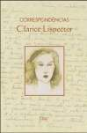

A seguir você poderá ler uma dessas cartas, escrita quando Clarice Lispector estava na Fazenda Vila Rica, em 1942, e endereçada a seu marido. O texto é muito poético, mas não deixa de trazer as

características de uma carta.

2/1/42

Alô, bem

Tudo muito poético. Uma chuva enorme me esperando na estação, um carro descoberto pra me conduzir à Fazenda guiado por um belo negro e dois cavalos; uma capa grossíssima, cheirando a cavalo, pra cobrir a jovem viajante. E os solavancos. E a sensação de perigo (quase nenhum, infelizmente) ao atravessar o riozinho. Por um triz – uma aventura! Faltou justamente o carro virar e a donzela cair desmaiada sobre a terra, os loiros cabelos misturados à lama.

Que tolices estou dizendo?

Mal consigo disfarçar a impaciência, essa é a verdade. É preciso sempre desconfiar quando assumo esse sorridente ar infeliz.

Como vai benzinho? Como vão tuas mãos?

Escreva-me, bem. Quando se trata de apaziguar os outros, transformo-me subitamente numa grande fonte de serenidade. E eu mesma bebo dessa fonte. Estou sendo literária? Juro, faço o possível para mergulhar bem fundo dentro de mim e retirar belas coisas simples.

Ratinho curioso, perdoe essa carta desconexa e insegura. Além disso, prometo escrever à máquina, da próxima vez.



Receba um grande abraço meu, bem. Clarice

P.S. – Estou com saudade de você. Fazenda Vila Rica

Avelar – Est. Do Rio

Fonte: LISPECTOR, Clarice. Correspondências. Org. Teresa Montero. Rio de Janeiro: Rocco, 2002, p. 17.

a) A carta é muito poética - a autora é uma grande escritora e revela no texto sua habilidade com a linguagem. Independentemente dessa qualidade, o texto apresenta características próprias de uma carta. Identifique essas características, apontando as passagens correspondentes.

Essa atividade poderá ser feita oralmente ou por escrito. As observações dos alunos poderão ser discutidas em grupos ou com toda a classe, com a supervisão e coordenação do professor. Como características do gênero carta, os alunos poderão identificar:

• a indicação da data; do local de onde se escreve (observar que essa indicação aparece no final da carta e não no início, como é habitual); do destinatário; do remetente;

• seções como: saudação (Alô, bem); perguntas sobre o destinatário manifestando interesse por sua pessoa (Como vai benzinho? Como vão tuas mãos?); o assunto principal da carta (descrição da chegada à fazenda, feita no 1o parágrafo. Isso é uma das originalidades da carta, pois essa seção costuma aparecer mais adiante no texto, sobretudo depois das perguntas sobre o destinatário. Sobre essa questão, pode-se lembrar a afirmação da própria autora de que sua carta é “desconexa e insegura”, o que se explicaria pela emoção que a permeia); fechamento, com a despedida (Ratinho curioso... abraço meu, bem.); P.S. (o post scriptum, que, às vezes, aparece nas cartas com alguma informação complementar);

• marcas (pronomes e formas verbais) de 1a pessoa, identificando o remetente, e de 2a pessoa, identificando o destinatário, o que caracteriza a interlocução estabelecida pela carta. Lembrar que a carta é uma espécie de conversa entre um remetente e um destinatário, mas por escrito.

b) Considerando os assuntos tratados e a maneira de escrever, que tipo de carta seria essa?

Trata-se de uma carta pessoal, de âmbito privado, portanto, e informal. Várias expressões afetuosas mostram que a correspondência é trocada entre pessoas íntimas (mulher e marido, no caso): Alô, bem; benzinho; bem; ratinho curioso; estou com saudade de você; um grande abraço meu, bem (quanto à última passagem, vale a pena chamar a atenção do aluno para o uso da vírgula, que cria um efeito tão poético). O texto traz notícias sobre a remetente, um assunto típico de uma carta pessoal, diferentemente do que ocorre em uma carta comercial, por exemplo. Embora informal, a carta é escrita em linguagem padrão.



Exercício 2

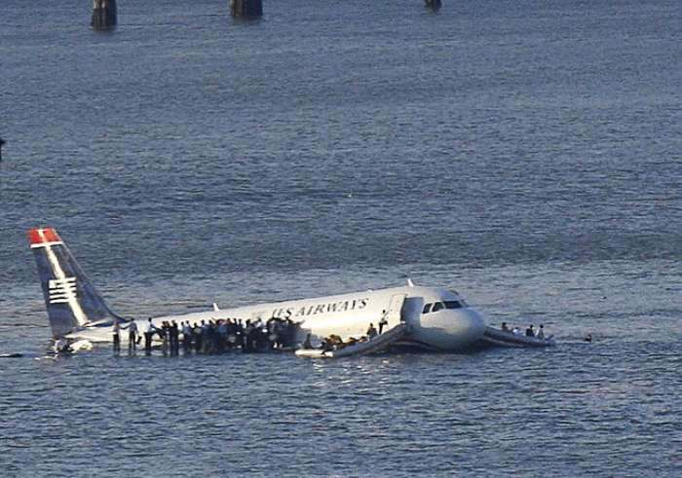

Que imagem!

A foto acima é impressionante! Imagine que você estava nesse avião. Escreva uma carta a um amigo, contando essa experiência incrível. Use um nome e um endereço fictícios para você e para seu destinatário. Lembre-se: seu texto deve ter características de uma carta. Capriche! Coloque a carta dentro de um envelope* e o subscreva devidamente (frente e verso). Em um papel à parte, anote seu nome verdadeiro e o pseudônimo (nome falso) que adotou. Entregue a carta e o papel a seu professor. Você acabou de entrar em um concurso que vai escolher a melhor carta da classe!...

Como será o concurso: os textos serão expostos na sala (ou lidos em grupos, conforme a orientação do professor). Os alunos lerão todas as cartas e votarão nas três melhores. Com a supervisão do professor, um comitê indicado pela classe fará a contagem dos votos e divulgará o resultado e o nome dos vencedores.



*Você mesmo poderá confeccionar o envelope a ser usado, conforme as instruções a

seguir:

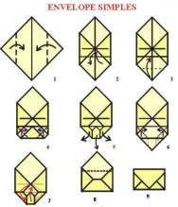

A atividade propiciará aos alunos a experiência de escrever uma carta pessoal. O professor acompanhará todo o processo de elaboração do texto, tirando as dúvidas dos alunos e insistindo no uso das características do gênero. O envelope a ser usado poderá ser confeccionado pelos próprios alunos, conforme as instruções propostas. Na avaliação das cartas, se a classe for muito grande, o professor poderá constituir grupos e distribuir entre eles o material. Em posse da identificação dos pseudônimos, cuidará para que cada grupo receba o material produzido por alunos de outro grupo. Cada equipe selecionará duas ou três cartas, conforme a orientação do professor. O conjunto dos textos selecionados será avaliado pela classe toda por uma das alternativas a seguir: a) cada grupo lerá para a classe as cartas que escolheu, ou b) as cartas escolhidas serão expostas na sala para que todos possam ler. Cada aluno votará nas três melhores (os votos poderão ser colocados em uma urna improvisada). O comitê de apuração indicado pela classe fará a contagem dos votos e divulgará os resultados. Só então o professor fará a revelação dos autores.

Exercício 3

Atividade em grupo: cada aluno deverá verificar entre seus familiares se alguém dispõe de alguma carta pessoal e trará para o grupo os exemplares conseguidos. Em classe, cada grupo comparará as cartas reunidas procurando semelhanças ou diferenças (quanto à organização do texto, ao tratamento usado para o destinatário, a marcas de formalidade ou informalidade da linguagem).

Com essa atividade, o aluno terá mais uma oportunidade de reconhecer a estrutura do gênero carta através de correspondência familiar. Pode ser uma boa ocasião de interação com familiares e de recuperação da história familiar, o que pode ter efeitos benéficos para todos os envolvidos.

Exercício 4

A arte de escrever cartas em nossos dias: jornais e revistas costumam ter uma seção para acolher cartas dos leitores, onde eles podem comentar matérias publicadas anteriormente, apresentar críticas, elogios, sugestões e até comentar cartas de outros

leitores. Você vai ver abaixo alguns exemplos de cartas de leitor.

Longevidade e juventude

Excelente a reportagem "Mais velhos,... porém mais jovens" (7 de janeiro). Nunca se deu tanta importância à estética como hoje. O culto ao corpo virou uma religião, mais do que a própria saúde. Nas cidades praianas, vemos isso a olho nu. A cada 100 metros há uma academia. E a exibição dos corpos é incontestável. Isso é saudável, desde que não seja exagerado. Devemos cuidar da nossa saúde com a prevenção das doenças próprias da velhice, sem nos esquecer da nossa alma e do nosso espírito.

Ruvin Ber José Singal

São Paulo, SP

<http://veja.abril.com.br/140109/leitor.shtml>

Recebi a revista NESTLÉ com Você de aniversário e gostei muito do conteúdo das matérias, principalmente das receitas. Vou testar algumas, mas não tenho dúvidas de que ficarão muito boas porque as receitas desenvolvidas pela NESTLÉ são ótimas. Parabéns pelo ano 10 e que venham mais

10, 20, 30 anos, trazendo sempre o melhor para nós, consumidores. Queria pedir à NESTLÉ receitas variadas de bebidas quentes.

Evandro Ernesto dos Santos Silva

Guaratinguetá, SP

Revista NESTLÉ com Você, Ano 10, nº 38, Junho/2008.

Vocês acertaram a mão nas matérias de carreira, finanças e comportamento. Enrolou Geral ficou perfeita. Mas, as de sexo, redundantes...

Fernanda Pineda

São Paulo – SP

Revista GLOSS, nº 12, Setembro/2008.

Eu topo um cinema! Sou cinéfilo de carteirinha e não há download ou pirataria que supere o prazer de assistir a um filme numa tela enorme. Tem de ter platéia vibrando, som alto e, é claro, uma boa pipoquinha para acompanhar.

Hamilton José Ansanello, Rio Claro, SP, Sobre o futuro de Hollywood, Junho, Pág.52

Revista SUPERINTERESSANTE, Edição 254, Julho/2008.

A partir dos exemplos, que diferenças você nota entre uma carta de leitor e uma carta pessoal? Que razões explicariam as características que você identificou na carta de leitor?

Os alunos poderão observar, em comparação com as cartas pessoais (atividades 1, 2 e 3), que a carta do leitor:

• é uma carta pública (aberta a todos os leitores do jornal ou revista; já a carta pessoal é privada: a ela só tem acesso o destinatário, e, eventualmente, pessoas próximas a quem ele queira mostrar o texto);

• em termos de conteúdo, traz comentários, críticas, sugestões, elogios referentes às matérias publicadas no jornal ou revista (já as cartas pessoais costumam se concentrar em notícias pessoais);

• não é muito longa (o leitor precisa ir direto ao assunto, porque não dispõe de muito espaço no jornal ou revista, que podem, inclusive, resumir o texto);

• não traz a data (indicação supérflua, pois a data já está indicada no jornal ou revista; além disso, essa supressão representa uma economia de espaço);

• não explicita o destinatário (o leitor costuma escrever à redação do jornal ou revista, mas todos os leitores são codestinatários);

• indica o nome do leitor e, às vezes, a cidade de onde ele é (a informação da procedência do leitor pode ser relevante dependendo do assunto tratado).

Referências bibliográficas

GALVÃO, Walnice Nogueira; GOTLIB, Nádia Battella (orgs.). Prezado senhor, prezada senhora: estudos sobre cartas. São Paulo: Companhia das Letras, 2000.

Sinopse: O livro reúne quarenta textos de especialistas, que falam de cartas escritas por personalidades de diferentes épocas e diferentes nacionalidades (Freud, Joyce, Machado de Assis, Fernando Pessoa, d. Pedro I, Madame de Sévigné, Getúlio Vargas, para citar algumas).

LAJOLO, Marisa Philbert. Carta de antigamente. Revista Língua Portuguesa, Brasil, p. 34 - 35, 01 abr. 2009. Sinopse: A autora trata do gênero carta, descrevendo sua estrutura e comentando seu uso tradicional e sua versão moderna - o e-mail.

TIN, Emerson (org). A arte de escrever cartas: Anônimo de Bolonha, Erasmo de Rotterdam, Justo Lípsio. Campinas: Editora da Unicamp, 2005.

Sinopse: O autor reúne elementos sobre a constituição do gênero carta: comenta as características da carta

na antiguidade, e destaca a importância dos tratados medievais (sobretudo do Anônimo de Bolonha), que conferiram ao gênero sua estrutura tradicional.

_ _ (org.). Para sempre: cinquenta cartas de amor de todos os tempos. São Paulo: Globo, 2009.

Sinopse: O livro reúne 50 cartas de amor de autores famosos, de Cícero a Maiakóvski.

Fonte das imagens:

<http://www.estadao.com.br/interatividade/Multimidia/ShowGaleria.action?idGaleria=1397><http://www.freewebs.com/evangelizacaoespirita3/dobraduras.htm>